**Промежуточная аттестация по МХК 9 класс**

Учебник МХК

<http://sosva4.ru/data/documents/Danilova-MHK.pdf>

**Вопросы**

1. Образ женщины-матери в иконописи и на картинах титанов Возрождения. С.84-86.
2. Изображение природы на картинах И. Шишкина. Описание картины художника (на выбор).
3. Русские художники-пейзажисты.
4. Образ природы в творчестве К.Хокусая.
5. Религиозные праздники и обряды народов мира. С. 124-128. Рассказать сюжет и традиции одного их двунадесятых праздников православных христиан.
6. Особенности храмового зодчества: христианские храмы, мечети. С.133-138
7. Дом-жилище человека. Изба. Яранги. Чум. Юрта. С. 138
8. Искусство Византийской мозаики. С. 145-147
9. Древнерусская иконопись. Художественный мир иконы. С.147
10. Описание иконы «Троица» Андрея Рублева.
11. Создание икон. С.148-150
12. Музыка в храме. С. 157
13. Театр народов мира. С. 170
14. Самобытность танцевальной культуры. С. 183-190

**Задания по мировой художественной культуре**

**Задание 1. Назовите архитектурные объекты, их функции и по возможности место положения, принадлежность к конфессиональной культуре (религия)**.

1. 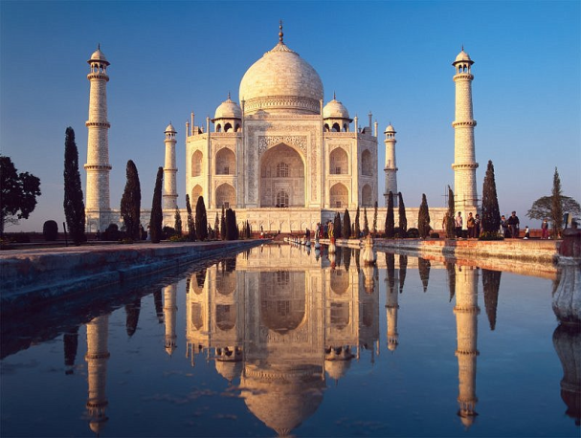 2. 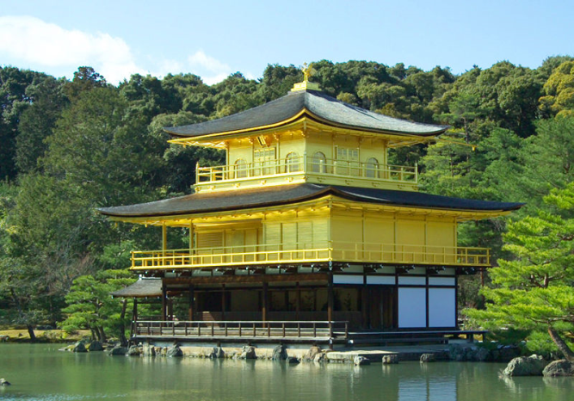

3. 4.

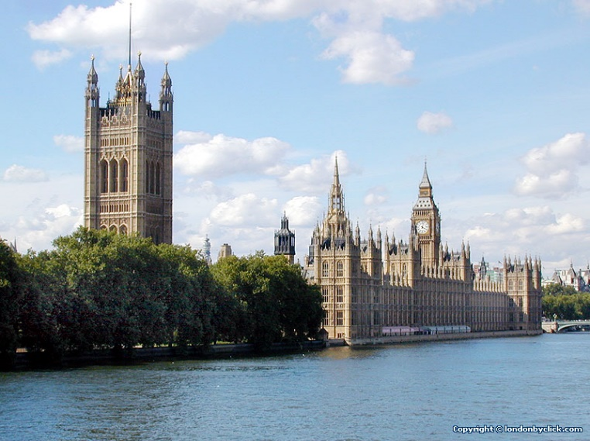 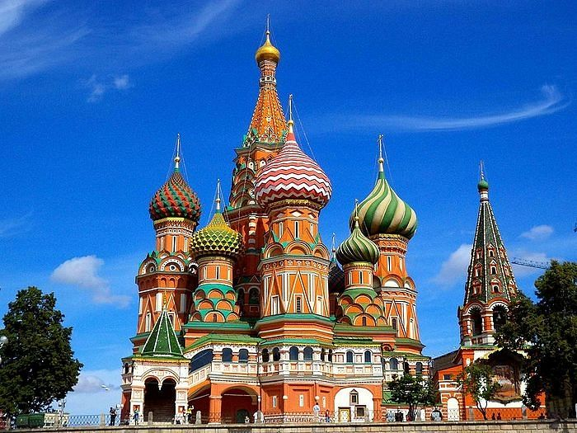

|  |  |  |  |
| --- | --- | --- | --- |
| Название постройки | Место положения | Принадлежность к конфессии | Функции, интересные факты, особенности |
|  |  |  |  |
|  |  |  |  |
|  |  |  |  |
|  |  |  |  |

**Задание 2. Впишите правильную букву (правильные буквы) вместо пропусков.**

1. Энк...уст...ка - техника живописи восковыми красками, наносившимися в горячем виде.

2. Анг...ж.. .мент - приглашение артиста на какой-нибудь срок для участия в спектакле.

3. Кр.. .н.. .лин - особый покрой платья или юбки в XVIII-XIX вв.

4. Гл…пт…ка – искусство резьбы на драгоценных или полудрагоценных камнях.

5. Д…нж…н – отдельно стоящая главная башня феодального замка, круглая или четырёхугольная в плане.

**Задание 3.  Перед вами известное изображение «Тайная вечеря» Леонардо да Винчи.**

**Определите, где находится это изображение, в чем смысл сюжета.**

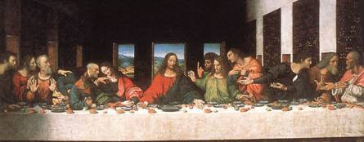

**Задание 4. Назовите архитектурные объекты, их меняющиеся в истории функции и место положения.**

1. 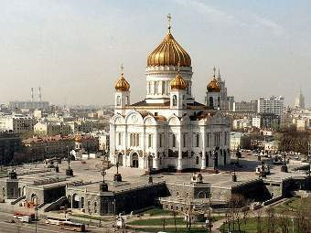 2. 